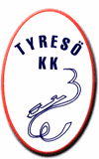

**Verksamhetsplan 2024–2025**

*”Glädje, glöd & gemenskap under året då vi vill vara synligare, starkare och stoltare”*

Introduktion

Tiden går fort när man har kul och det finns utmaningar att ta tag i.

Det är en ny konståkningssäsong framför oss och nu har vi ett nytt år att se fram emot med möjligheten att tillsammans jobba för att utveckla såväl våra åkare som vår verksamhet i klubben.

Det är VI, alla medlemmar tillsammans, som gör Tyresö Konståkningsklubb till vad det är. Våra duktiga åkare står i centrum och för att kunna ge dem den verksamheten krävs kunnig personal, en kompetent, väl sammansatt styrelse och sist men inte minst engagerade medlemmar och föräldrar.

Styrelsens och verksamhetens uppdrag är att arbeta med de målsättningar som presenteras längre fram i denna verksamhetsplan och som fastställs på årsmötet. Målsättningarna är framtagna utifrån vår vision och vår värdegrund. De ska vara en guide och kompass i den dagliga verksamheten och även visa sig i våra handlingar och beslut. De ska helt enkelt vara en vägg att luta sig mot när det blåser!

Vår vision är bilden av vårt önskade framtida läge, som ska fungera som en ledstjärna mot vilken vi strävar. Styrelsen och personalen arbetar ständigt med att se över hur organisationen kan göras ännu bättre, och så även under kommande verksamhetsår.

Styrelsen och tränarteamet ser fram emot ett spännande och utvecklande verksamhetsår tillsammans med er medlemmar!

Vi ses i ishallen!

Med vänliga hälsningar,

Tyresö Konståkningsklubbs styrelse

Huvudtränare med tränarteam

Innehållsförteckning

NULÄGET OCH VÅR OMVÄRLD 4

Bakgrund 4

Fokusområden från förbundet som är viktiga för vår verksamhet 4

Verksamhetsplaneringen 2024-2025 4

VÅR GRUNDPLATTA 5

Vision och värderingar 5

ÖVERGRIPANDE MÅLSÄTTNINGAR 6

ORGANISATION OCH RESURSER 7

EKONOMI 8

Investeringar 2024-2025 8

Budget 2023-2024 8

# NULÄGET OCH VÅR OMVÄRLD

## Bakgrund

Tyresö Konståkningsklubb är idag en av Tyresös idrottsföreningar med höga ambitioner inför framtiden. Vi ska vara ett attraktivt alternativ bland dem som kan tänka sig att utöva sporten, men även bland potentiella anställda. I det arbetet ingår kontinuerlig analys av nuläge och omvärld och lyhördhet för vad dagens åkare och tränare (anställda) efterfrågar.

## Fokusområden från förbundet som är viktiga för vår verksamhet

**Vi är Skate Sweden**Samarbete, ömsesidig respekt, gemensamma mötesplatser och kanaler stärker svensk konståkning.

**Alla är välkomna**Ökad tillgänglighet välkomnar fler.

**Sund ledarkultur**En sund ledarkultur leder till framgång.

**Hållbar sportslig utveckling**Verksamheten utformas så att den stimulerar till kvalitativ och långsiktig idrottslig och personlig utveckling.

**Trygga, inspirerande idrottsmiljöer**Starka föreningar med den aktive i centrum som värnar om sina medlemmar är en förutsättning för långsiktig framgång.

**Tydligare plats på idrottsarenan**Svensk konståkning ska ta en tydligare plats på den svenska idrottsarenan och inom internationell konståkning.

## Verksamhetsplaneringen 2024-2025

Tyresö Konståkningsklubb har i arbetet med verksamhetsplaneringen använt Svenska Konståkningsförbundet ”Strategi 2026”, där vi strävar efter att styra mot de fokusområden som tagits fram från förbundet.

# VÅR GRUNDPLATTA

Tyresö Konståkningsklubb har sin verksamhet för åkare i alla åldrar där klubbens alla medlemmar är lika viktiga och har lika stort värde. Varje individ ska erbjudas möjlighet till utveckling i sin egen takt av sina färdigheter inom konståkning och alla ska ha roligt i god kamratanda.

## Vision och värderingar

Vi har inspirerats mycket av förbundets vision och värderingar, då den på ett mycket bra sätt representerar den klubb vi vill vara och jobba mot att bli i framtiden.

**Vision:  Synligare, Starkare, Stoltare**

För oss innebär det att:

* Vi ska göra det enkelt och glädjefyllt att vara en del av Tyresö Konståkningsklubb hela livet, oavsett förutsättningar och ambition
* Vi ska ta en tydligare plats i kommunen som klubb
* Vi ska vara en framgångsrik klubb
* Vi ska vara stolta över vår sport

**Värdegrund:**

Glädje, glöd och gemenskap är drivkrafterna i vår verksamhet. Vi vill bedriva och utveckla verksamheten så att vi har roligt, mår bra och presterar efter egen förmåga, intresse och vilja.

I konståkningens gemenskap är och känner sig alla välkomna.

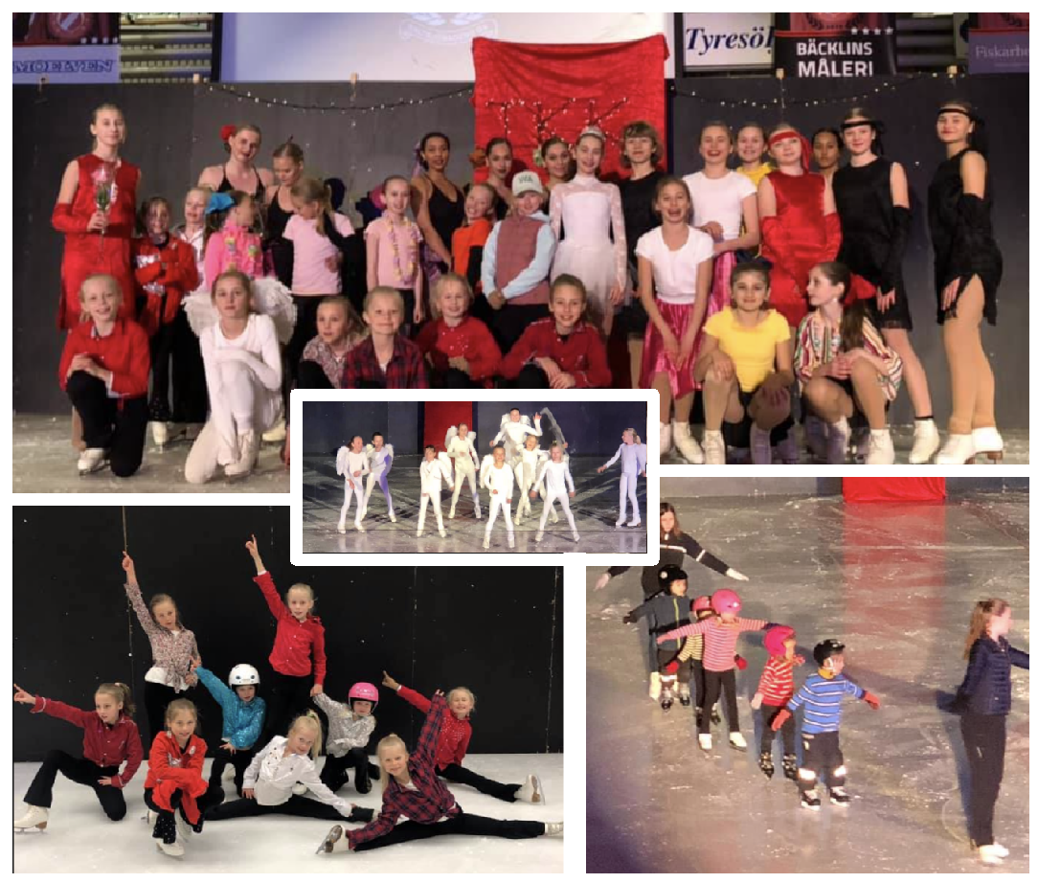

# ÖVERGRIPANDE MÅLSÄTTNINGAR

Glädje, glöd och gemenskap är drivkrafterna i vår verksamhet och våra målområden är uppsatta för att verksamheten ska jobba mot Tyresö Konståknings vision.

* God ekonomi för att vara en klubb som är hållbar och lever vidare
* Hög kvalitet i verksamheten för att bli framgångsrika
* Nöjda medlemmar och en klubb för alla
* Bli en klubb som gör ett avtryck i Tyresö och som vi är stolta över

|  |  |  |  |
| --- | --- | --- | --- |
| Fokusområde | Framgångsfaktorer | Kortsiktiga mål | Långsiktiga mål |
| God ekonomi | Lönsam verksamhet | 3% av omsättning för återinvestering | 5% av omsättning för återinvestering |
|  | Bra åkarunderlag | Öka skridskoskolans medlemsantal till snitt 180 åkare | Växa tävlingsverksamhet med egna åkare |
| Verksamhet med hög kvalitet | Välutbildad personal | Vidareutveckling av våra egna tränare | Egna utvecklade tränare som tagit över steg 3 |
|  | Hög kvalitet i verksamheten | Vidareutveckla verksamheten för åkare med extern kompetens inom både dans och koreografi | Jobba strukturerat med extern expertis |
|  | Relevanta IT-stöd | Arbeta vidare med laget.se  Öka användandet av stöd för ekonomi/fakturering |  |
|  | Dialog med åkare | Utvecklingssamtal minst 2 gånger per år för tävlingsåkare  Avstämningsmöten utöver det för B-åkare och uppåt | Tydliga dokumenterade mål per åkare och uppföljningssamtal 3 gånger per år för B-åkare och uppåt  Uppföljning inför kommande efter-säsong och läger |
|  | Tydlig kommunikation |  | Löpande uppdaterad nyhetssida |
| Nöjda medlemmar | Sammanhållning och klubbkänsla | Skapa ett par återkommande event för våra åkare som bygger sammanhållning  Hålla föreläsningar på teman runt konståkningen  Gemensamma tävlingar |  |
|  | Öka TKKs synlighet | Artiklar publicerade i lokalpressen  Delta i Tyresödagarna eller liknande aktiviteter inom kommunen  Marknadsföra våra tävlingar och shower |  |
|  | Samarbete med Tyresö Fritid | Erbjuda att komma med konståkningstränare vid skolåkning  Prova på konståkningsdag under sportlovet |  |

# ORGANISATION OCH RESURSER

För att driva vår verksamhet på ett bra och effektivt sätt behöver vi fyra huvudsakliga pusselbitar på plats.

ENGAGERADE 
MEDLEMMAR 
KOMPETENT STYRELSE 
UTSKOTT för vår administrativa verksamhet 
Träningsverksamhet med kompetent personal 
Träning och relaterat på is 
Kommunikation 
Trivsel 
Skridskoskola 
Skridskoskola 
(träningsdel) 
Dans 
Tävlingsgrupper 
Show 
(nummer och koreografi) 
Läger 
(träningsdel) 
Fys 

**1 En kompetent styrelse** som utvecklar föreningen långsiktigt. Styrelsen ska driva föreningen som en ideell idrottsförening men också efter företagsekonomiska principer och ta ansvar för policyfrågor. Styrelsen bör innehålla kompetens på följande områden:

* + strategi och ledning
  + ekonomi
  + allmän administration och dokumentation
  + intern och extern kommunikation
  + PR och marknad
  + IT
  + personalfrågor och arbetsgivaransvar

**2 Träningsverksamhet med kompetent personal** som vidareutvecklar såväl skridskoträningen som fys- och dansträning i enlighet med gällande verksamhetsplan och nya. Alla aktiviteter som berör träningsverksamheten ska i första hand drivas av Tyresö KKs istränare och ledas av huvudtränare, med stöd av de administrativa utskotten.

**3 Ett antal utskott för specifika områden.** Detta för att förtydliga och avskärma större aktiviteter så att det kan vara enkelt och kul att engagera sig i Tyresö KKs verksamhet. Utskotten ska verka för att alla ska känna sig välkomna samt skapa samhörighet och glädje i gemensamma aktiviteter och stötta träningsverksamheten på bästa sätt.

**4 Många engagerade medlemmar och föräldrar** som bidrar med olika efterfrågade kompetenser. Fokus för ideellt arbete föreslås vara att delta i föreningens styrelse eller någon av utskotten, genomföra föreningsadministration till ideella aktiviteter samt vara funktionärer och deltagare på tävlingar, shower, läger och andra aktiviteter som vi klubben anordnar.

## EKONOMI

Inför 2024/2025 har vi fortsatt en stabil ekonomi trots negativt resultat förra säsongen. Vi jobbar för att vidareutveckla klubben tillsammans med vår huvudtränare.

Viktigt kommande år är att skapa en tydlig kostnadskontroll så att vi ser att vi även långsiktigt kan få en stabil ekonomi i vår förening.

## Investeringar 2024-2025

Nedan redovisas de investeringsbehov som finns och kan komma att genomföras i mån av kapital i prioriteringsordning under året.

Under 2024-2025 kommer vi som tidigare beskrivits fokusera på att få ner våra kostnader och öka våra intäkter vilket gör att nya investeringar kommer att stramas åt till dess att vi ser att vi har ekonomi att kunna genomföra dem.

## Budget 2023-2024

Se separat excel ark och dokument.